附件4：

**外省市团员团组织关系转接操作说明**

第一步：外省市团员注册登录北京共青团线上系统

搜索微信公众号：青春北京（微信号：qingchunbeijing54）或者扫描下侧二维码：



“**线上系统**”菜单栏中，点击“**北京共青团系统**”进入系统。

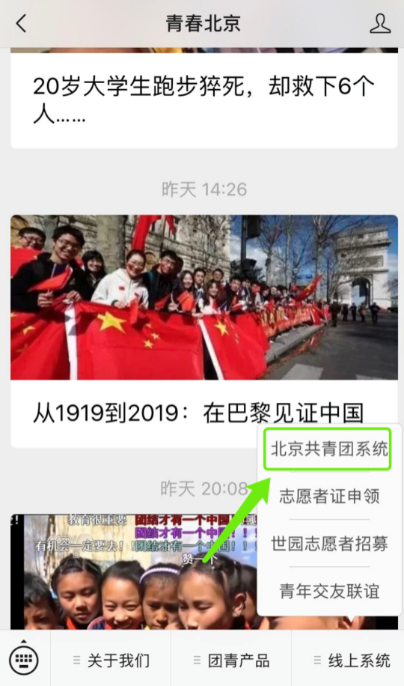

**1.1外省市团员注册“北京共青团”线上系统**

（1）点击“我的”“账号登录”，进入登陆系统（图1）；

（2）点击“创建账户”，进行账户注册（图2）；

（3）用户按照实际情况选择身份：“我是团员”、“我是团干部”、“我不是团员”（图3）；

（4）注册时，请团员输入真实的姓名和身份证号，否则会影响团组织关系的成功转接转接（图4）。

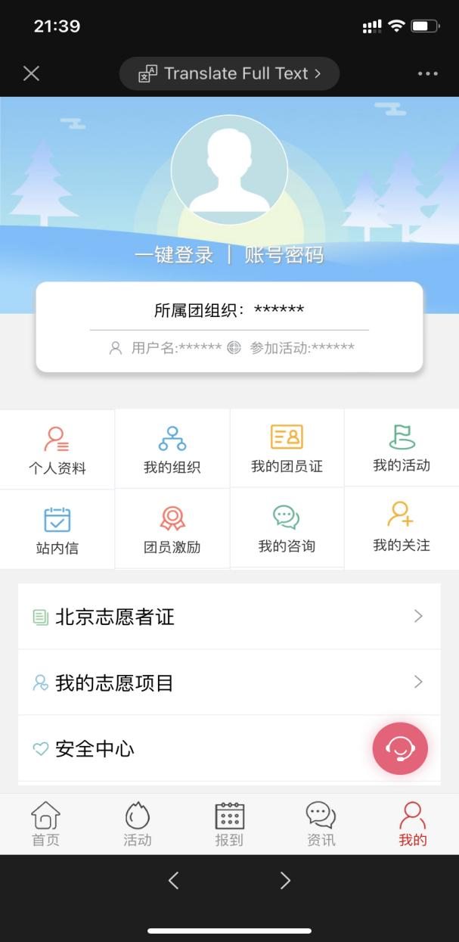注意：团员/团干部注册后，需要所属团组织在电脑端进行相应的审核/添加操作。

**(1)**

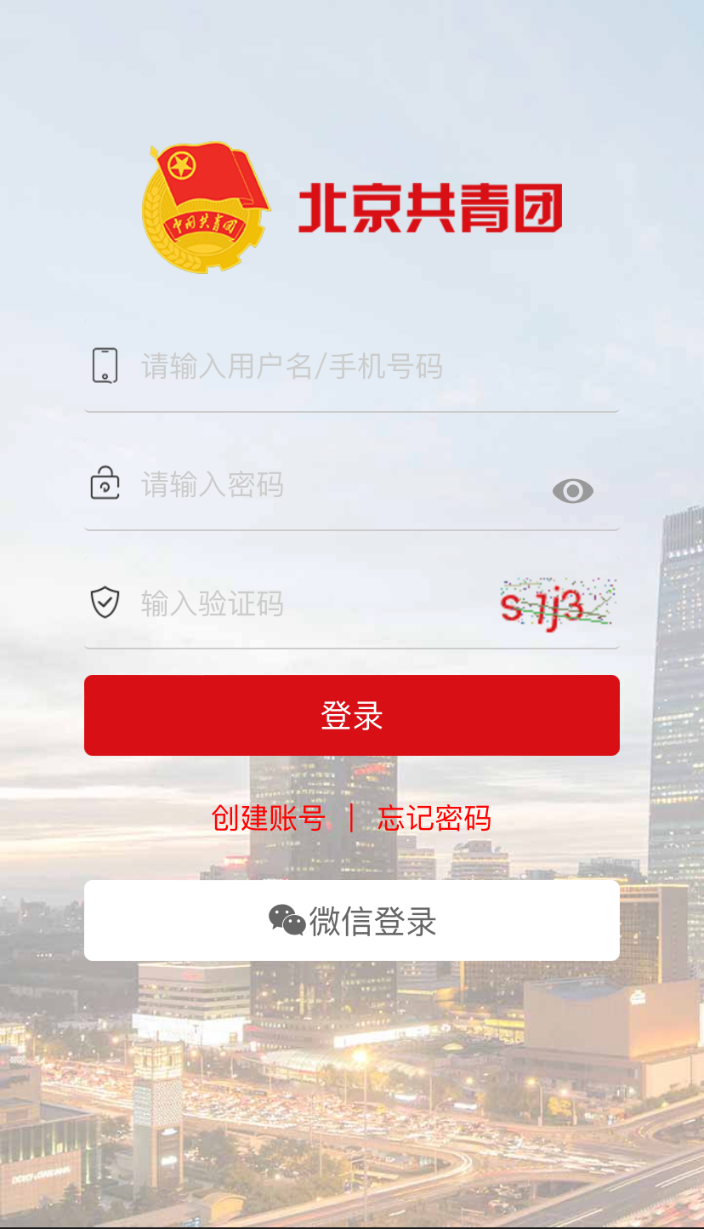

**(2)**

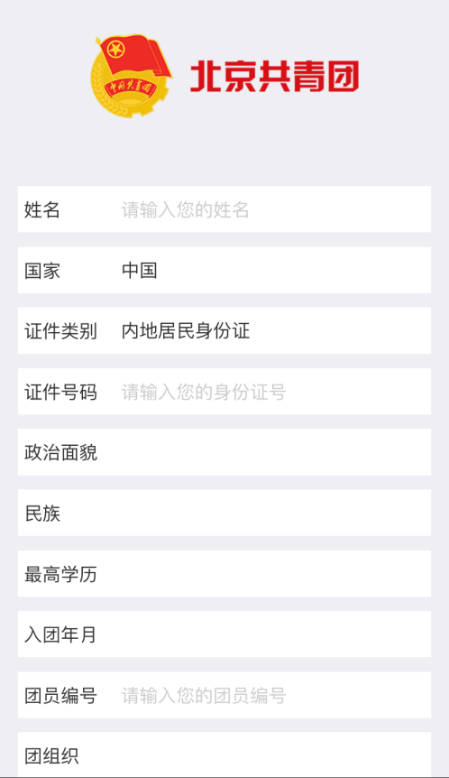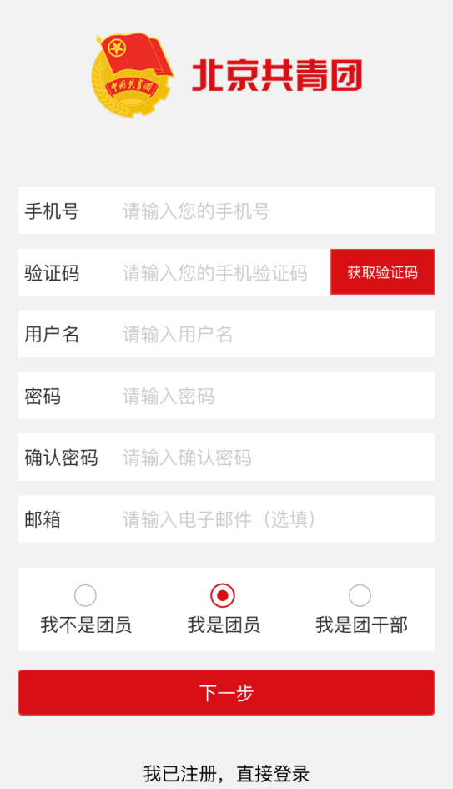

**(4)**

**(3)**

**1.2团员登录“北京共青团”线上系统**

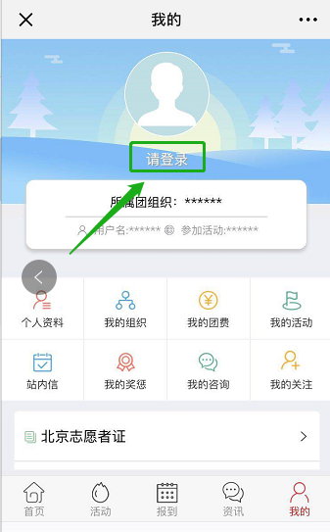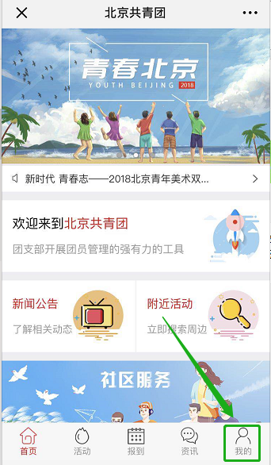（1）在“北京共青团”线上系统中，点击“我的”“请登录”，进入登录页；

（2）登录有两种方式：即**用户名/手机号、密码方式**或**微信登录方式；**

（3）首次使用微信登录，需要输入用户名/手机号、进行账号绑定。

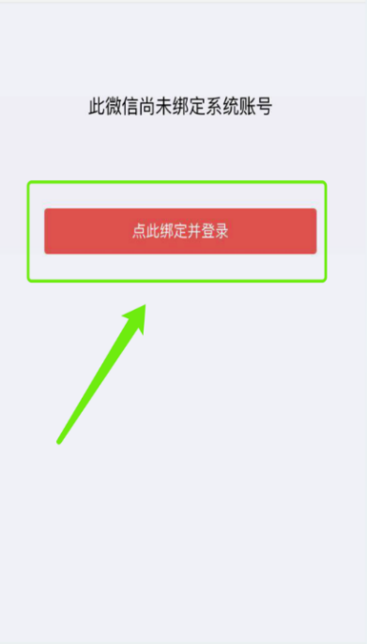

第二步：组织关系接收方团组织（即北京团组织）同意加入申请

组织关系接收方团组织（即北京团组织）登录“北京共青团系统”团组织账号，在电脑端“我的团员”“申请加入”列表中，同意外省市团员的加入申请，外省市团员即注册登录“北京共青团线上系统”成功。

第三步：在外省市系统中提交转入北京申请

北京团组织通过加入申请**至少一天**后，团员应联系外省市团组织在外省市系统中提交转入北京申请。

第四步：系统校核团员信息无误后确认团组织关系转接成功

外省市团员在外省市系统上提交转入北京申请后，北京共青团线上系统会自动将本系统上团员已注册登录的信息（姓名、身份证号、团员编号）与外省市转入团员的申请信息（姓名、身份证号、团员编号）进行复核校验。校验信息无误后，即给外省市系统发出**转移成功**的信息。如果姓名、身份证号、团员编号不一致，北京系统将向外省市系统发出**转移失败**的信息。（2016年以前入团的，系统校验姓名、身份证号。2016年以后入团的，系统校验姓名、身份证号、团员编号）

注意:外省市团员在转接团组织关系时应严格参照以上步骤进行操作，不按步骤、或跨步骤操作均将导致转移失败。例如：先在外省市系统中发出转入北京申请，再进行“北京共青团系统”注册登录，将可能导致组织关系转接失败。